Εργαστηριακή Άσκηση, Εαρινό Εξάμηνο 2022-2023

Κριστιάν Λούκα, 4ο έτος, 1072625, τΜΗΥΠ

Νικολόπουλος Εμμανουήλ, 4ο έτος, 1072678, τΗΜΤΥ

Abstract

Στόχος της συγκεκριμένης εργασίας είναι η εξοικείωση με ένα πλήρες project Εξόρυξης Δεδομένων. Για την υλοποίηση αυτού, είχαμε πρόσβαση σε ένα αρχείο *“data.csv”* το οποίο εμπεριέχει όλα τα δεδομένα τα οποία χρησιμοποιήσαμε και αφορά την καθημερινή εξέλιξη της νόσου COVID19 σε 104 χώρες από τον Ιανουάριο του 2020 μέχρι και τον Φεβρουάριο του 2021. Επιπλέον, περιέχει ορισμένα δημογραφικά γεωγραφικά, ιατρικά δεδομένα για την κάθε χώρα, καθώς και τα ημερήσια τεστ, και τα συνολικά κρούσματα και θανάτους για κάθε χώρα.

Οι βιβλιοθήκες που χρησιμοποιήθηκαν είναι οι: pandas, numpy, matplotlib, sklearn, csv, mpl_toolkits, plotly, seaborn, datetime, keras, tensorflow

***Υποσημείωση***: Επισυνάπτεται ένα αρχείο Jupyter (*“datamining.ipynb”*) το οποίο εμπεριέχει τόσο τον κώδικα ο οποίος αναπτύχθηκε για την υλοποίηση του project όσο και τα αποτελέσματα, αλλά και σημειώσεις και πιο εκτενή σχολιασμό τόσο του κώδικα όσο και των αποτελεσμάτων.

Keywords: data mining, data analytics, Python, Clustering, Prediction, SVM, RNN

Εργαστηριακή Άσκηση, Εαρινό Εξάμηνο 2022-2023

# Ερώτημα 1ο

Σε αυτό το πρώτο ερώτημα θα ασχοληθούμε και θα αναλύσουμε τα δοθέντα δεδομένα **χωρίς να προβούμε σε προεπεξεργασία αυτών**, ώστε να ελέγξουμε την σημασία της προεπεξεργασίας των δεδομένων. Η ανάλυση θα γίνει σε Χ βασικούς άξονες.

**1.1.1.** Αρχικά, με την εντολή *fetchdataCountry([χώρα])* ο χρήστης μπορεί να δει σε διάγραμμα τους θανάτους και τα κρούσματα, με αναλογία, ώστε να προσπαθήσει να αποφανθεί αν ο αριθμός των κρουσμάτων συνάδει με αυτόν των θανάτων. Ενδεικτικά, βλέπουμε το διάγραμμα αυτό για την Ελλάδα (εικόνα 1.1.1.0) και την Γαλλία (εικόνα 1.1.1.1).

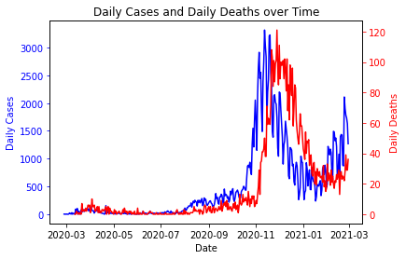

Εικόνα 1.1.1.0: Πορεία κρουσμάτων και θανάτων στην Ελλάδα

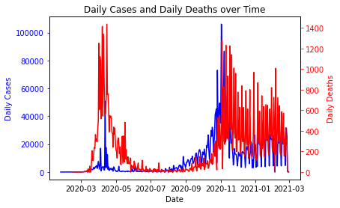

Εικόνα 1.1.1.1: Πορεία κρουσμάτων και θανάτων στην Γαλλία

Μετά από δοκιμή για διάφορες χώρες παρατηρήσαμε ότι σε αρκετές, τα γραφήματα των κρουσμάτων και των θανάτων, σε κλίμακα, ακολουθούσαν παρόμοια πορεία. Δυστυχώς όμως, αυτό δεν συνέβαινε στις περισσότερες χώρε ώστε να μπορούμε να βγάλουμε κάποιο συμπέρασμα.

**1.1.2.** Στην συνέχεια, μέσω της *“fetchdataContinent(user_input,user_input2)”* ο χρήστης δίνει την ήπειρο την οποία τον ενδιαφέρει και *D* ή *C* ανάλογα αν θέλει να δει τους θανάτους ή τα κρούσματα αντίστοιχα συναρτήσει του χρόνου. Με ένα απλοϊκό script εκτυπώνουμε για όλες τις ηπείρους και τις δύο περιπτώσεις και προκύπτουν τα γραφήματα των εικόνων 1.1.2.0 έως 1.1.2.11:

Εικόνα 1.1.2.0: Πορεία κρουσμάτων στην Αφρική

Εικόνα 1.1.2.1: Πορεία θανάτων στην Αφρική

Εικόνα 1.1.2.2: Πορεία κρουσμάτων στην Ασία

Εικόνα 1.1.2.3: Πορεία θανάτων στην Ασία

Εικόνα 1.1.2.4: Πορεία κρουσμάτων στην Ευρώπη

Εικόνα 1.1.2.5: Πορεία θανάτων στην Ευρώπη

Εικόνα 1.1.2.6: Πορεία κρουσμάτων στην Βόρεια Αμερική

Εικόνα 1.1.2.7: Πορεία θανάτων στην Βόρεια Αμερική

Εικόνα 1.1.2.8: Πορεία κρουσμάτων στην Ωκεανία

Εικόνα 1.1.2.9: Πορεία θανάτων στην Ωκεανία

Εικόνα 1.1.2.10: Πορεία κρουσμάτων στην Νότια Αμερική

Εικόνα 1.1.2.11: Πορεία θανάτων στην Αμερική

Από τα διαγράμματα αυτά ελπίζαμε να δούμε κάποια παρόμοια συμπεριφορά στον αριθμό των κρουσμάτων τόσο ανά ήπειρο, και διηπειρωτικά πιο συγκεντρωτικές αυξομειώσεις. Δυστυχώς όμως δεν μπορούμε να αποφανθούμε με σιγουριά κάτι τέτοιο.

**1.1.3.** Για να δούμε συγκεντρωτικά τους συνολικούς θανάτους ανά χώρα και ανά ήπειρο δημιουργήσαμε τα κάτωθι διαγράμματα των εικόνων 1.1.3.0 έως 1.1.3.5.

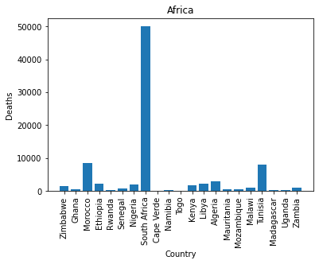

Εικόνα 1.1.3.0: Συνολικά κρούσματα ανά χώρα για την Αφρική

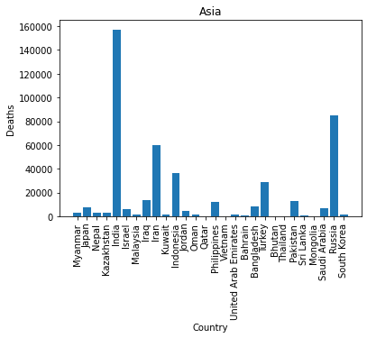

Εικόνα 1.1.3.1: Συνολικά κρούσματα ανά χώρα για την Ασία

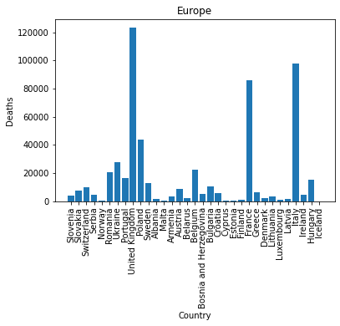

Εικόνα 1.1.3.2: Συνολικά κρούσματα ανά χώρα για την Ευρώπη

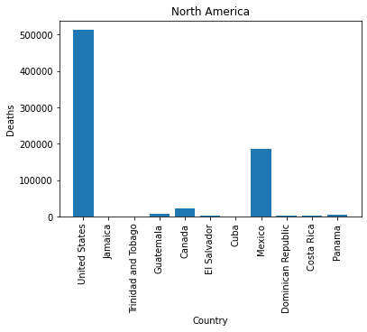

Εικόνα 1.1.3.3: Συνολικά κρούσματα ανά χώρα για την Βόρεια Αμερική

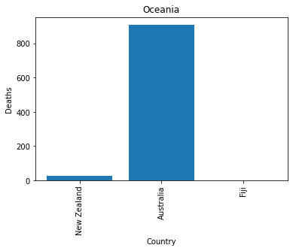

Εικόνα 1.1.3.4: Συνολικά κρούσματα ανά χώρα για την Ωκεανία

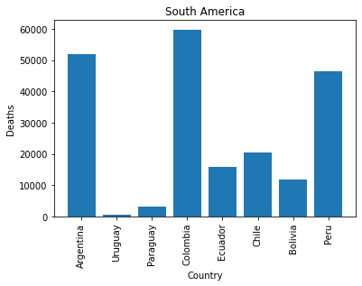

Εικόνα 1.1.3.5: Συνολικά κρούσματα ανά χώρα για την Νότιο Αφρική

**1.1.4.** Στην συνέχεια παρουσιάζομε ορισμένα γενικά στατιστικά για το δοθέν dataset:

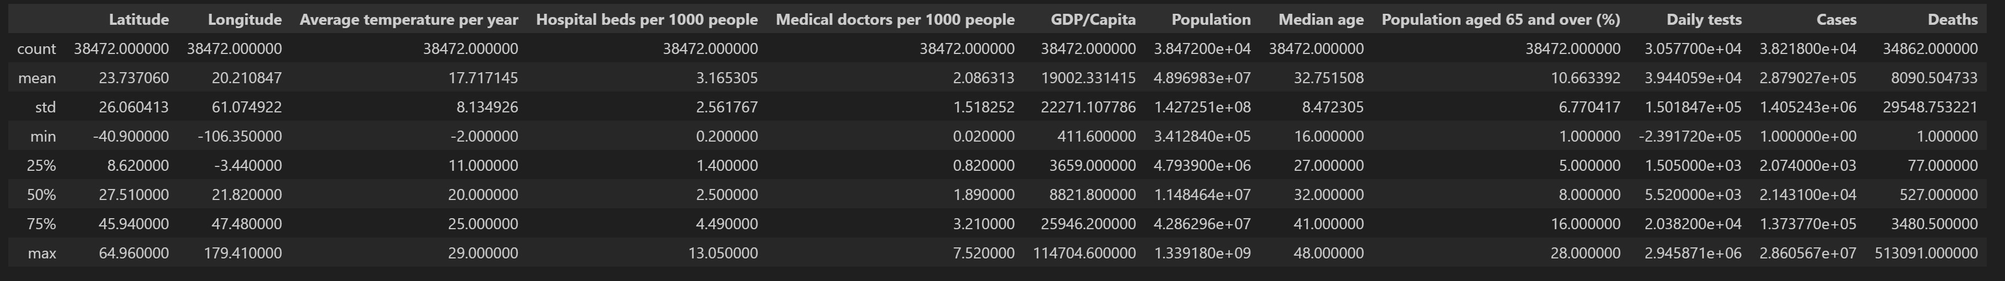

Για την συνέχεια, θα ασχοληθούμε με τα μέγιστα κρούσματα ανά χώρα και η ανάλυσή μας θα γίνει πιο εξατομικευμένη ως προς ορισμένα εκ των χαρακτηριστικών του dataset.

**1.2.** Στην υποκατηγορία 1.2 θα ασχοληθούμε με τις ιατρικές υποδομές της χώρας.

**1.2.1.** Αρχικά, εστιάζουμε στην πρώτη μετρητική που διαθέτουμε, τον αριθμό των ιατρικών κρεβατιών ανά 1000 κατοίκους. Για τον λόγο αυτόν δημιουργούμε τα διαγράμματα των εικόνων 1.2.1.0 έως 1.2.1.5.

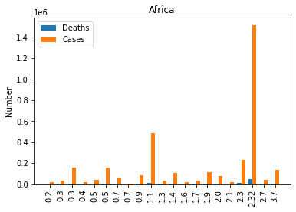

Εικόνα 1.2.1.0: Θάνατοι και κρούσματα ανά χώρα με αύξοντα αριθμό κλινών ανά 1000 πολίτες για την Αφρική

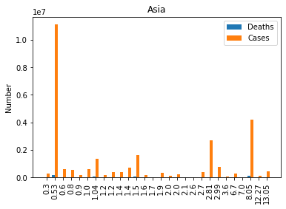

Εικόνα 1.2.1.1: Θάνατοι και κρούσματα ανά χώρα με αύξοντα αριθμό κλινών ανά 1000 πολίτες για την Ασία

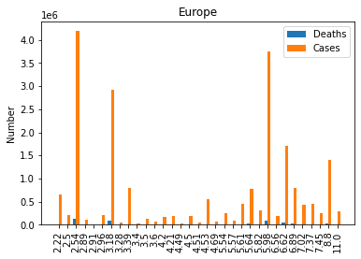

Εικόνα 1.2.1.2: Θάνατοι και κρούσματα ανά χώρα με αύξοντα αριθμό κλινών ανά 1000 πολίτες για την Ευρώπη

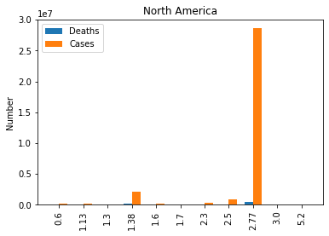

Εικόνα 1.2.1.3: Θάνατοι και κρούσματα ανά χώρα με αύξοντα αριθμό κλινών ανά 1000 πολίτες για την Βόρεια Αμερική

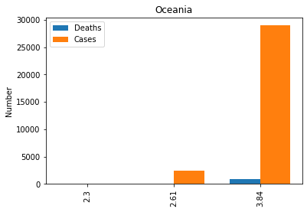

Εικόνα 1.2.1.4: Θάνατοι και κρούσματα ανά χώρα με αύξοντα αριθμό κλινών ανά 1000 πολίτες για την Ωκεανία

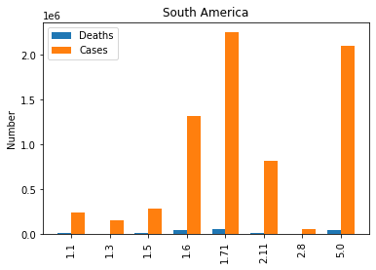

Εικόνα 1.2.1.5: Θάνατοι και κρούσματα ανά χώρα με αύξοντα αριθμό κλινών ανά 1000 πολίτες για την Νότια Αμερική

Από τα διαγράμματα αυτά δεν μπορούμε να καταλήξουμε σε κάποια χρήσιμη πληροφορία. Για να καταστήσουμε λοιπόν τα διαγράμματα, και κατά συνέπεια και την μετρική αυτή, επικερδή, αλλάξουμε τον Υ άξονα με το ποσοστό θνησιμότητας. Η επιλογή αυτή γίνεται με την λογική ότι το σύστημα υγείας μιας χώρας επηρεάζει τους πολίτες που ήδη νοσούν. Επαναδημιουργούμε λοιπόν τα προηγούμενα διαγράμματα και προκύπτουν αυτά των εικόνων 1.2.1.6 έως 1.2.1.11.

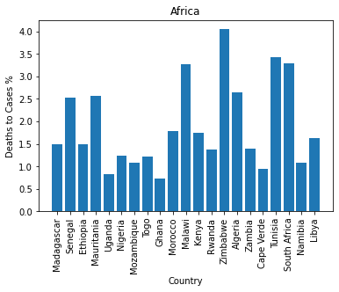

Εικόνα 1.2.1.6: Ποσοστό Θνησιμότητας ανά χώρα με αύξοντα αριθμό κλινών ανά 1000 πολίτες για την Αφρική

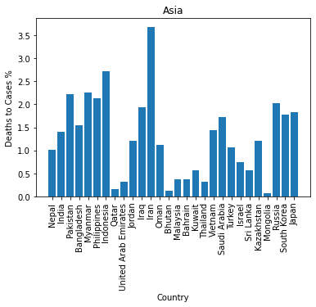

Εικόνα 1.2.1.7: Ποσοστό Θνησιμότητας ανά χώρα με αύξοντα αριθμό κλινών ανά 1000 πολίτες για την Ασία

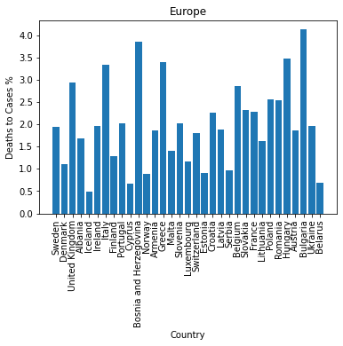

Εικόνα 1.2.1.8: Ποσοστό Θνησιμότητας ανά χώρα με αύξοντα αριθμό κλινών ανά 1000 πολίτες για την Ευρώπη

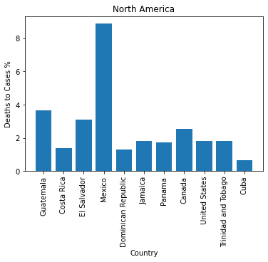

Εικόνα 1.2.1.9: Ποσοστό Θνησιμότητας ανά χώρα με αύξοντα αριθμό κλινών ανά 1000 πολίτες για την Βόρεια Αμερική

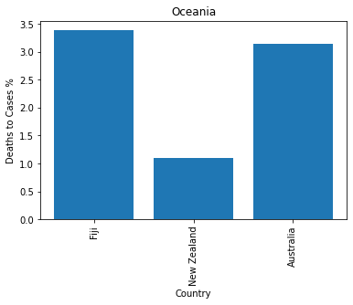

Εικόνα 1.2.1.10: Ποσοστό Θνησιμότητας ανά χώρα με αύξοντα αριθμό κλινών ανά 1000 πολίτες για την Ωκεανία

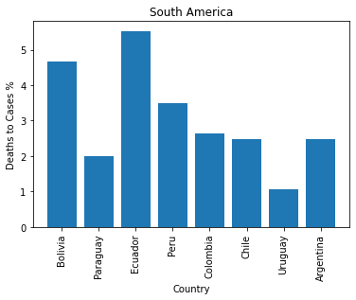

Εικόνα 1.2.1.11: Ποσοστό Θνησιμότητας ανά χώρα με αύξοντα αριθμό κλινών ανά 1000 πολίτες για την Νότια Αμερική

Με γνώμονα την λογική, θα αναμέναμε, κατά την αύξηση των διαθέσιμων ιατρικών κλινών ανά 1000 πολίτες, τουλάχιστον για την ίδια ήπειρο να παρατηρούμε μείωση του ποσοστού θνησιμότητας. Ωστόσο αυτό είναι κάτι το οποίο δεν ισχύει.

**1.2.2.** Στην ίδια φιλοσοφία συνεχίζουμε με την μετρική η οποία σχετίζεται με τον αριθμό των γιατρών ανά 1000 πολίτες. Έχοντας αποκτήσει εμπειρία από το ερώτημα 1.2.1, θα προβούμε κατευθείαν στην δημιουργία των διαγραμμάτων που έχουν στον άξονα Y το ποσοστό θνησιμότητας, ενώ στον X άξονα θα βρίσκεται κατά αύξουσα σειρά, ο αριθμός των γιατρών, οπότε προκύπτουν τα διαγράμματα των εικόνων 1.2.2.0 έως 1.2.2.5.

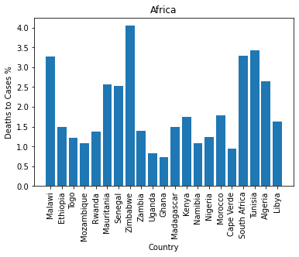

Εικόνα 1.2.2.0: Ποσοστό Θνησιμότητας ανά χώρα με αύξοντα αριθμό γιατρών ανά 1000 πολίτες για την Αφρική

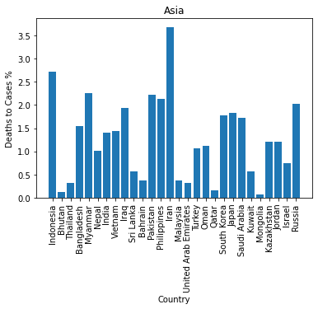

Εικόνα 1.2.2.1: Ποσοστό Θνησιμότητας ανά χώρα με αύξοντα αριθμό γιατρών ανά 1000 πολίτες για την Ασία

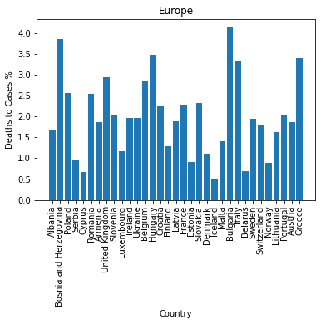

Εικόνα 1.2.2.2: Ποσοστό Θνησιμότητας ανά χώρα με αύξοντα αριθμό γιατρών ανά 1000 πολίτες για την Ευρώπη

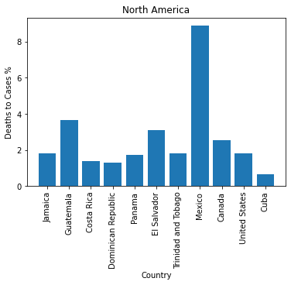

Εικόνα 1.2.2.3: Ποσοστό Θνησιμότητας ανά χώρα με αύξοντα αριθμό γιατρών ανά 1000 πολίτες για την Βόρεια Αμερική



Εικόνα 1.2.2.4: Ποσοστό Θνησιμότητας ανά χώρα με αύξοντα αριθμό γιατρών ανά 1000 πολίτες για την Ωκεανία

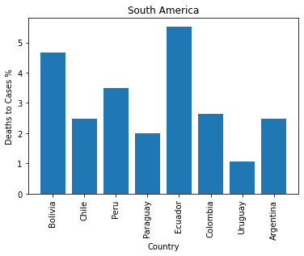

Εικόνα 1.2.2.5: Ποσοστό Θνησιμότητας ανά χώρα με αύξοντα αριθμό γιατρών ανά 1000 πολίτες για την Νότια Αμερική

Δυστυχώς όμως, ενώ αναμέναμε το ίδιο με την προηγούμενη υπόθεση, πάλι δεν μπορούμε να αποφανθούμε κάτι σχετικό.

**1.3.** Σε αυτή την υποκατηγορία θα μας απασχολήσουν τα δημογραφικά στοιχεία την εκάστοτε χώρας.

**1.3.1.** Αρχικά, δημιουργούμε ένα γράφημα με τα συνολικά κρούσματα και τους συνολικούς θανάτους ανά χώρα, κατά αύξον latitude, logitude, και μέση θερμοκρασία οπότε προκύπτουν γραφήματα 1.3.1.0 έως 1.3.1.2.

Εικόνα 1.3.1.0: Κρούσματα και θάνατοι κατά αύξον γεωγραφικό μήκος

Εικόνα 1.3.1.1: Κρούσματα και θάνατοι κατά αύξον γεωγραφικό πλάτος

Εικόνα 1.3.1.2: Κρούσματα και θάνατοι κατά αύξουσα θερμοκρασία

Ωστόσο, όπως και πριν, τα διαγράμματα αυτά δεν παρέχουν χρήσιμη πληροφορία, όποτε τα τροποποιούμε ώστε στον Y άξονα, να μας δίνεται το ποσοστό θνησιμότητας, κάτι που βλέπουμε στις εικόνες 1.3.1.3 έως 1.3.1.5.

Εικόνα 1.3.1.3: Ποσοστό θνησιμότητας κατά αύξον γεωγραφικό μήκος

Εικόνα 1.3.1.4: Ποσοστό θνησιμότητας κατά αύξον γεωγραφικό πλάτος

Εικόνα 1.3.1.5: Ποσοστό θνησιμότητας κατά αύξουσα θερμοκρασία

Ενδεχομένως να μπορούσαμε να αποφανθούμε μία πιθανή σχέση του ποσοστού θνησιμότητας με το Latitude, αλλά χωρίς μεγάλη βεβαιότητα.

**1.4.** Σε αυτό το κομμάτι, θα ασχοληθούμε με τα δημογραφικά χαρακτηριστικά των χωρών. Για την ανάλυση αυτή, θα δημιουργήσουμε τα κάτωθι διαγράμματα.

Εικόνα 1.4.0: Ποσοστό θνησιμότητας κατά αύξον GDP/Capita

Εικόνα 1.4.1: Ποσοστό θνησιμότητας κατά αύξοντα πληθυσμό

Εικόνα 1.4.2: Ποσοστό θνησιμότητας κατά αύξουσα ηλικία

Εικόνα 1.4.3: Ποσοστό θνησιμότητας κατά αύξον ποσοστό άνω των 65

Με βάση την λογική μας, θα αναμέναμε να δούμε (α) μείωση του ποσοστού θνησιμότητας με την αύξηση του κατακεφαλήν εισοδήματος, (β) αύξηση του ποσοστού θνησιμότητας με την αύξηση της μέσης ηλικίας και (γ) αύξηση του ποσοστού θνησιμότητας με την αύξηση του ποσοστού των ηλικιωμένων. Ωστόσο, κανέναν εκ των α, β, γ δεν αληθεύει, όπως επίσης, δεν μπορούμε να οδηγηθούμε και σε κάποιο άλλο συμπέρασμα από τα διαγράμματα των εικόνων 1.4.0, 1.4.1. και 1.4.2.

**1.5.** Σε αυτό το τελευταίο κομμάτι της ανάλυσης θα δημιουργήσουμε ένα heatmap με τα δεδομένα τα οποία πιστεύουμε ότι μπορεί να σχετίζονται, ώστε να δούμε το correlation μεταξύ τους και να μπορέσουμε να καταλάβουμε εάν όντως σχετίζονται. Από την εικόνα 1.5.0 βλέπουμε σχετικά υψηλό correlation μεταξύ των κρουσμάτων, των θανάτων και των τεστ αλλά και μεταξύ ορισμένων δημογραφικών και ιατρικών χαρακτηριστικών τα οποία όμως δεν μας αφορούν στο πλαίσιο αυτής της ανάλυσης.

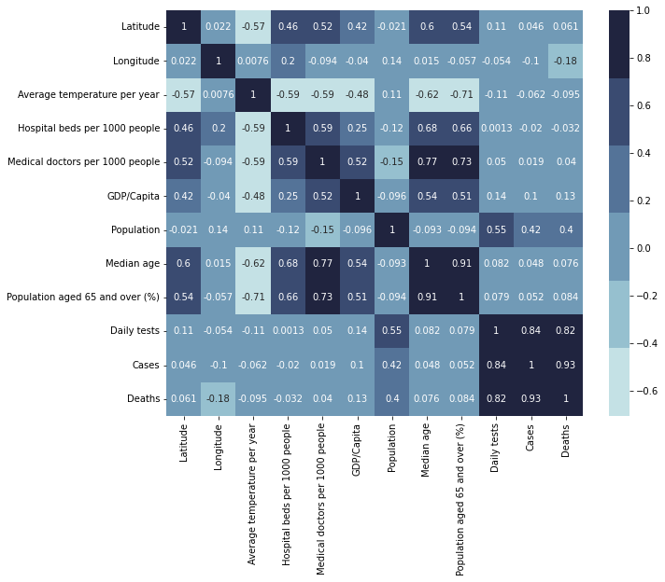

Εικόνα 1.5: Heatmap για το Correlation μεταξύ των στοιχείων του δοθέντος dataset

**1.6.** Συνοπτικά, όλες οι αρχικές υποθέσεις μας δεν μπόρεσαν να επιβεβαιωθούν από τα διαγράμματα τα οποία δημιουργήσαμε, αλλά αντιθέτως διαψεύστηκαν. Οποιοδήποτε συμπέρασμα είχε προκύψει από την λογική αποδείχθηκε αυθαίρετο και δεν θα έπρεπε να ληφθεί υπόψη.

# Ερώτημα 2ο

Σε αυτό το 2ο ερώτημα της εργασίας θα επιχειρήσουμε να συσταδοποιήσουμε το τις χώρες του dataset με βάση ορισμένες μετρητικές. Πιο συγκεκριμένα θα εστιάσουμε στο ποσοστό θετικότητας, στο ποσοστό θνησιμότητας και στο ποσοστό κρούσματα ανά πληθυσμό.

Αρχικά, θα πρέπει να προβούμε στις απαραίτητες για την προεπεξεργασία ενέργειες, οπότε στην εικόνα 2.0 βλέπουμε τα χαρακτηριστικά του dataset μας.

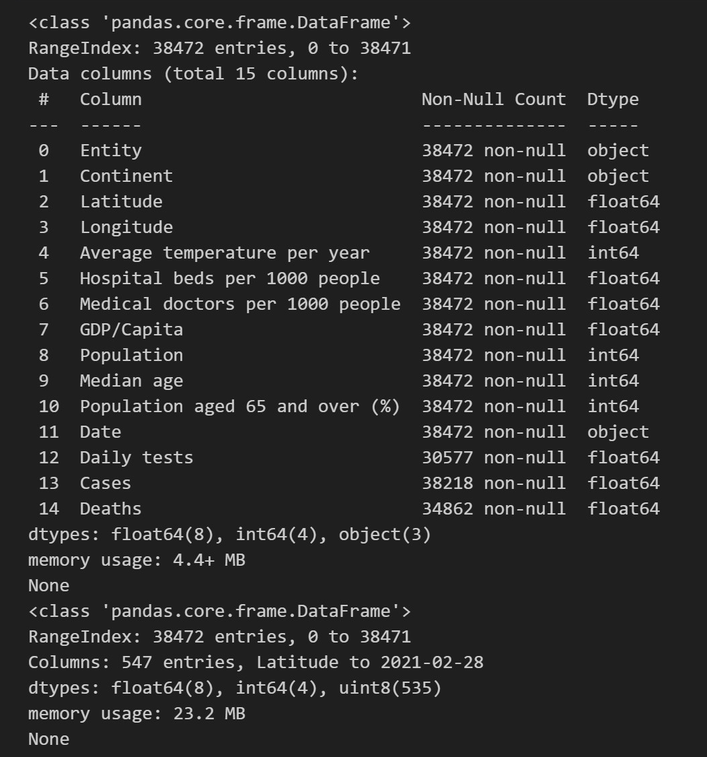

Εικόνα 2.0: Χαρακτηριστικά dataset

Από αυτά τα χαρακτηριστικά βλέπουμε ότι οι πρώτες 10 στήλες οι οποίες περιέχουν τα χαρακτηριστικά των χωρών δεν διαθέτουν NaN values, ενώ όλα τα NaN values εντοπίζονται στις στήλες Daily Tests, cases, deaths. Από αυτό συμπεραίνουμε ότι για όλες τις χώρες διαθέτουμε τα χαρακτηριστικά τους αλλά από στις 3 τελευταίες στήλες υπάρχουν ελλιπή δεδομένα.

Σε αυτό το σημείο θα έπρεπε να αφαιρέσουμε τυχόν στήλες οι οποίες δεν έχουν χρησιμότητα αλλά θεωρούμε πως δεν υπάρχουν τέτοιες.

Πρώτα επιχειρούμε να αφαιρέσουμε όλα τα NaN values. Όπως βλέπουμε στην εικόνα 2.1 αυτό θα οδηγούσε σε μεγάλη μείωση των δεδομένων, της τάξεως του 24.96%. Υπό κανονικές συνθήκες αυτό δεν θα ήταν αποδεκτό, ωστόσο, στα ερευνητικά πλαίσια στα οποία κινείται η παρούσα αναφορά, θα διατηρήσουμε και αυτό το dataset, μετά την αφαίρεση των NaN Values ώστε να δούμε τι επίδραση θα είχε αυτό στην μελέτη μας. Παράλληλα με αυτή την πειραματική κίνηση, θα χρησιμοποιήσουμε και την μέθοδο αντιμετώπισης των NaN values με την προσθήκη της median τιμής. Έτσι θα πορευτούμε με αυτά τα δύο dataframes για την ανάλυσή μας.

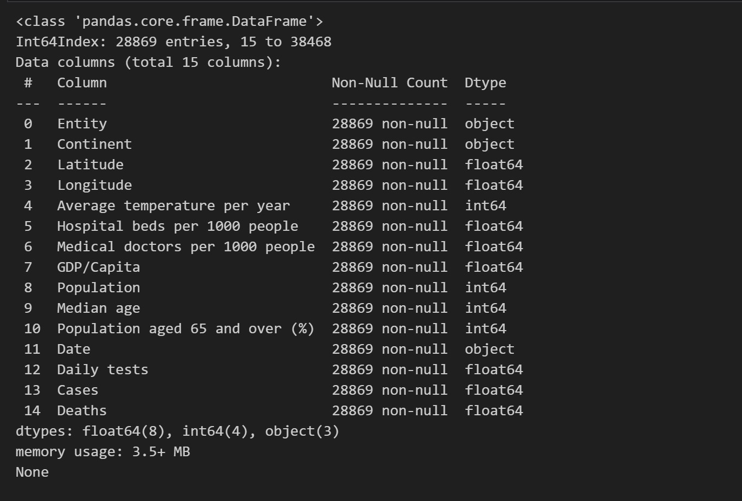

Εικόνα 2.1: Στοιχεία dataframe με την αφαίρεση των NaN values – μείωση δεδομένων 24.96%

Στην συνέχεια ελέγχουμε τα παρεχόμενα για την κάθε χώρα δεδομένα, και πιο συγκεκριμένα το ποσοστό των NaN values για κάθε στήλη του dataset. Παρατηρούμε ότι ορισμένες χώρες έχουν πολύ υψηλά ποσοστά ελλιπών δεδομένων και ενδεχομένως να μπορούσαν να απομακρυνθούν. Ωστόσο, για την συγκεκριμένη εργασία δεν θα προβούμε σε τέτοια δράση. Χαρακτηριστικά, χώρες όπως η Bhutan έχει 85% απώλεια δεδομένων σχετικά με τους θανάτους, η Columbia έχει 24.72% απώλεια στις ημερομηνίες, τα Fiji περίπου 40% των δεδομένων θανάτων, η Jordan 66.67% απώλεια στα καθημερινά τεστ, και η Mongolia 69.38% απώλεια στους στα καθημερινά τεστ και 82.54% στα δεδομένα θανάτων.

Για να διευκολυνθεί η διαδικασία του clustering δημιουργούμε ένα νέο csv αρχείο με τα χαρακτηριστικά τα οποία χρειαζόμαστε. Πλέον τα dataframe τα οποία θα χρησιμοποιήσουμε για το clustering είναι δύο, το πρώτο χρησιμοποιεί την τεχνική των Median και το δεύτερο της αφαίρεσης για την αντιμετώπιση των NaN values.

Στην περίπτωση των median αφού εκτελέσουμε την μέθοδο elbow (εικόνα 2.2) παρατηρούμε ότι θα απαιτηθούν 3 clusters. Μετά το Clustering προκύπτει το 3D διάγραμμα της εικόνας 2.3, 2.4, 2.5.

*(Υποσημείωση: και τα 2 διαγράμματα υποδεικνύουν το ίδιο απλά η δεύτερη τεχνική είναι διαδραστική και πιο αναλυτική, ενώ η πρώτη πιο βιομηχανική)*

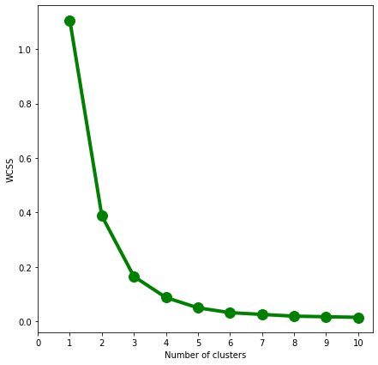

Εικόνα 2.2: Elbow Μέθοδος για το median DataFrame

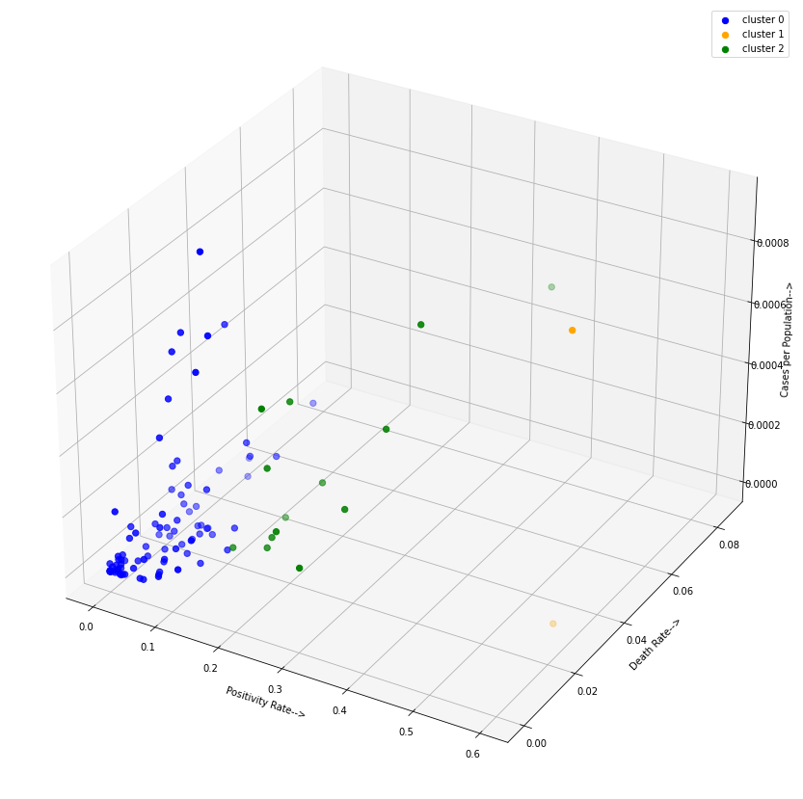

Εικόνα 2.3: Clustering για το median DataFrame

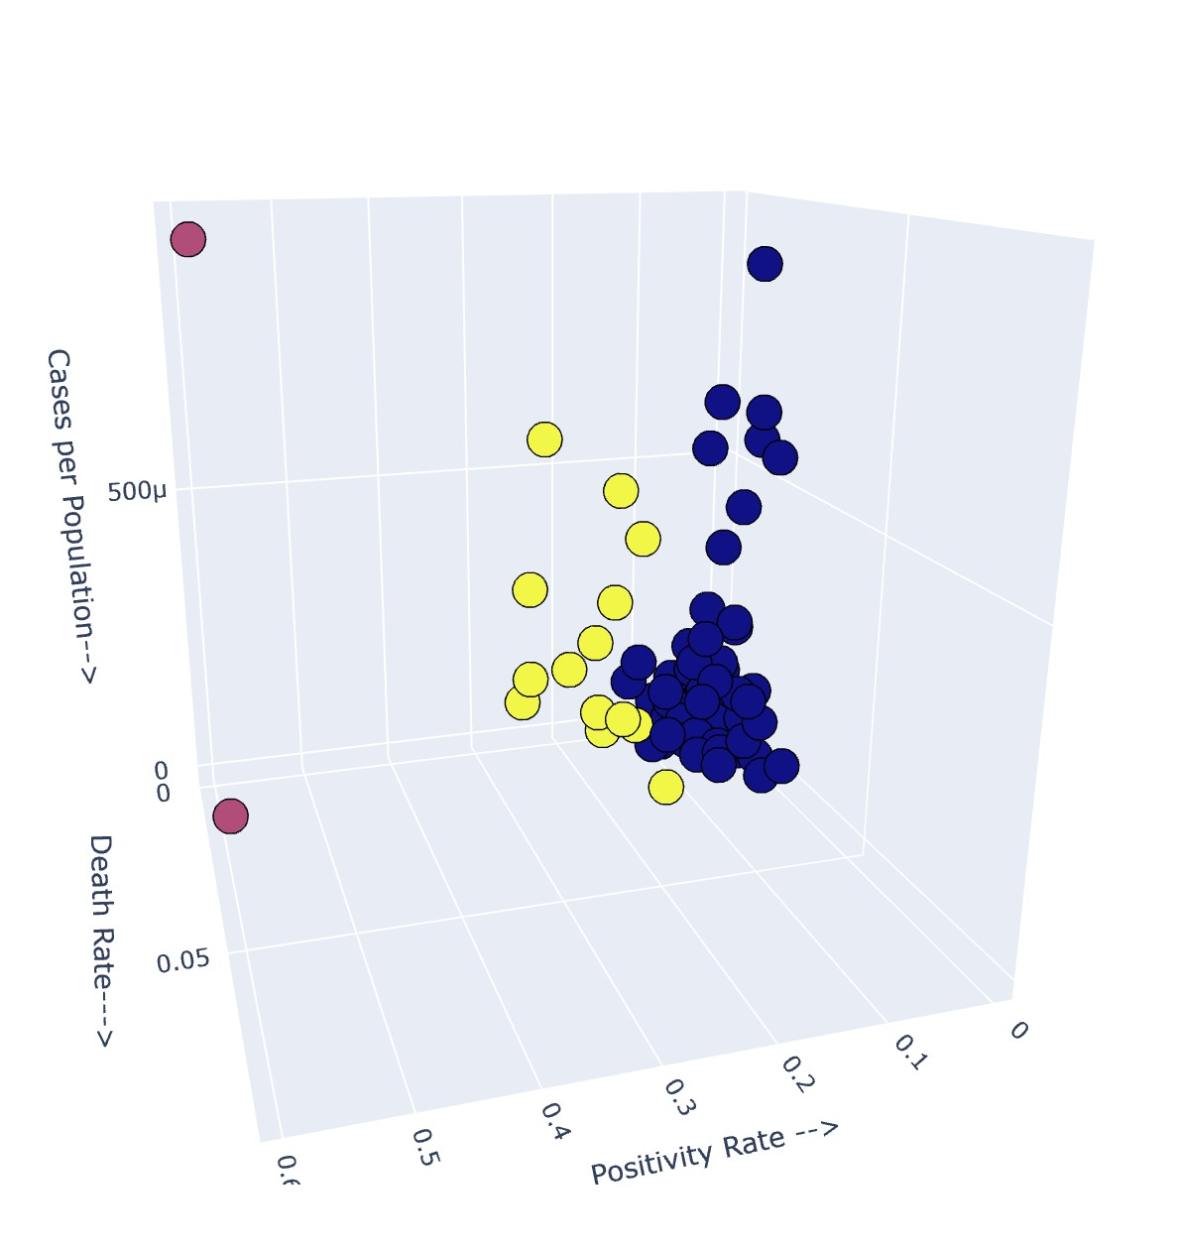

Εικόνα 2.4: Clustering για το median DataFrame

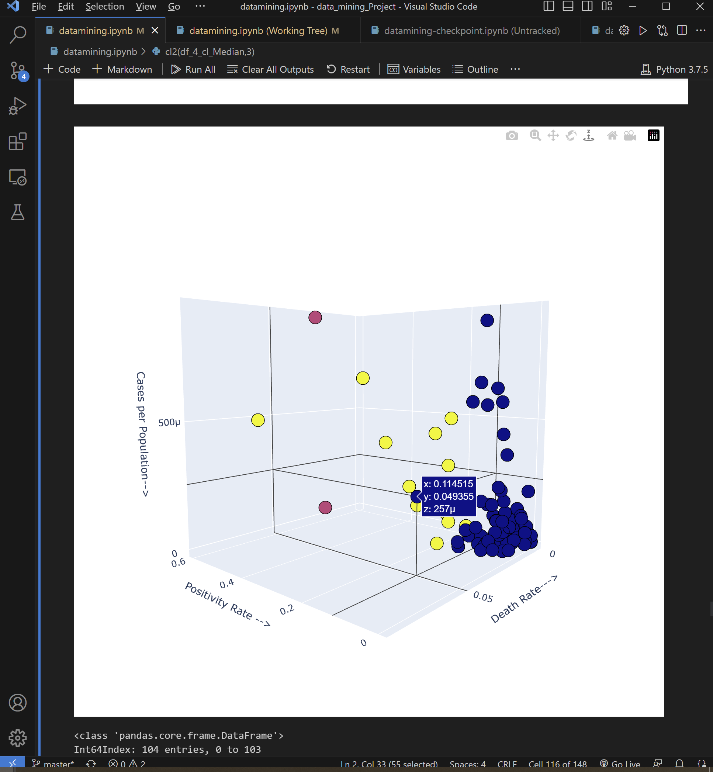

Εικόνα 2.5: Clustering για το median DataFrame

Κατ’ αντιστοιχία προκύπτει και ο αριθμός των cluster στην δεύτερη υποπερίπτωση, της αφαίρεσης των NaN values, ίσος με δύο, όπως φαίνεται και στο elbow Method της εικόνας 2.6. Έπειτα, προκύπτει το clustering των εικόνων 2.7, 2.8, 2.9. (σος εδώ θελει διορθωση ο κωδικας για το πλο κλαστερ να μην βαζει 3 αλλα2)

Εικόνα 2.6: Elbow Μέθοδος για το removed NaN DataFrame

Εικόνα 2.7: Clustering για το removed NaN DataFrame

Εικόνα 2.8: Clustering για το removed NaN DataFrame

Εικόνα 2.9: Clustering για το removed NaN DataFrame

Προφανώς, η μέθοδος αφαίρεσης των στοιχείων NaN ήταν εσφαλμένη για αυτό και δεν την συνεχίζουμε. Στην συνέχεια μας εκτυπώνονται και ποιες χώρες ανήκουν στο κάθε cluster.

Για να δουμε τυχόν κοινά χαρακτηριστικά μεταξύ των χωρών αυτών, κοιτάμε, όπως και στο πρώτο ερώτημα, το heatmap που μας δείχνει το correlation μεταξύ των χαρακτηριστικών (εικόνα 2.10).

Όπως βλέπουμε, το cluster έχει την υψηλότερη correlation με τα Positivity, death rate και cases per population, χωρίς όμως να μπορούμε να αποφανθούμε για συσχέτιση με κάποιο από τα υπόλοιπα χαρακτηριστικά.

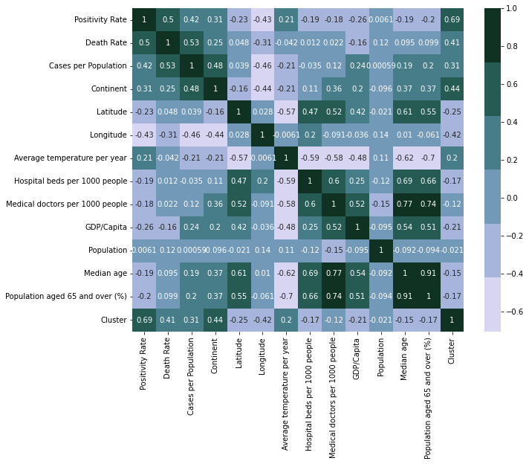

Εικόνα 2.10: Correlation heatmap για την εύρεση κοινών χαρακτηριστικών

Από τα δύο προαναφερθέντα Clustering αξίζει να τονίσουμε την επίδραση που έχουν τα outliers στο τελικό αποτέλεσμα, για αυτό και επιχειρούμε μία τρίτη προσέγγιση στην οποία αφαιρούμε χώρες με υψηλά NaN values και συμπληρώνουμε με την μέθοδο Median τις εναπομείνασες.

# Ερώτημα 3ο

Στο τρίτο μέρος της παρούσης επιχειρούμε να εκπαιδεύσουμε έναν παλινδρομητή SVM και έναν RNN με δεδομένα έως την 01.01.2021 ώστε να προβλέπουμε κάθε μέρα για 3 μέρες αργότερα το ποσοστό θετικότητας.

**3.1.** Αρχικά συμπληρώνουμε τα στοιχεία τα οποία λείπουν από το δοθέν dataset και δημιουργούμε τα dataFrames τα οποία θα μας χρειαστούν για αργότερα. Στην συνέχεια δημιουργούμε ένα SVM το οποίο εκπαιδεύουμε με δεδομένα έως την προαναφερθείσα ημερομηνία. Παρατηρούμε πως στην συνάρτηση έχουμε δώσει 4 ορίσματα, το πρώτο αναφέρεται στο DataFrame το οποίο θα χρησιμοποιήσουμε, το δεύτερο αναφέρεται στις στήλες τις οποίες θα χρησιμοποιήσουμε για το train του μοντέλου, το c και το e είναι μεταβλητές που σχετίζονται με τον τρόπο που δρα εσωτερικά η συνάρτηση του SVM και είναι σχετικά με… .

Ως αποτέλεσμα λαμβάνουμε την εικόνα 3.1.0 όπου μας δείχνει την πρόβλεψη για την ημερομηνία και έπειτα το Mean Square Error (MSE) και το Accuracy . Πραγματοποιήθηκε πληθώρα ελέγχων για διαφορετικές τιμές των c, e για να επιτύχουμε αυτά τα αποτελέσματα τα οποία ήταν τα μικρότερα δυνατά τα οποία θα μπορούσαμε να επιτύχουμε με τα συγκεκριμένα δεδομένα. Αξίζει να τονιστεί ότι επιχειρήσαμε να χρησιμοποιήσουμε για training και άλλες μεταβλητές όπως το daily cases, daily deaths αλλά αυτό δεν επέφερε παρά μόνο αύξηση του MSE και μείωση του Accuracy ακόμα και σε αρνητικές τιμές.

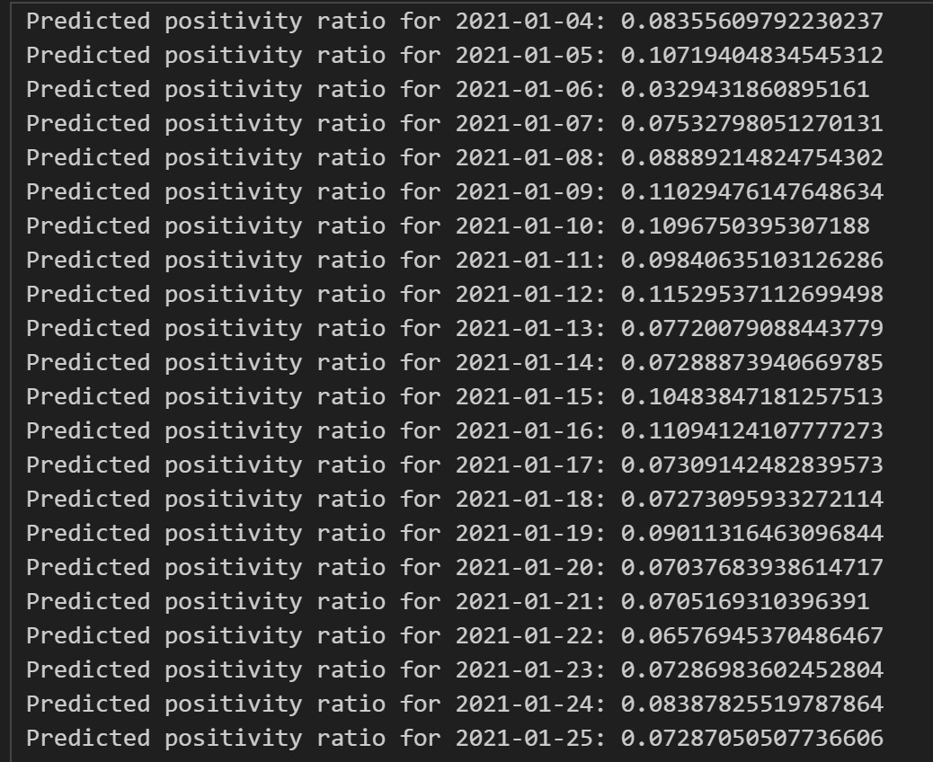

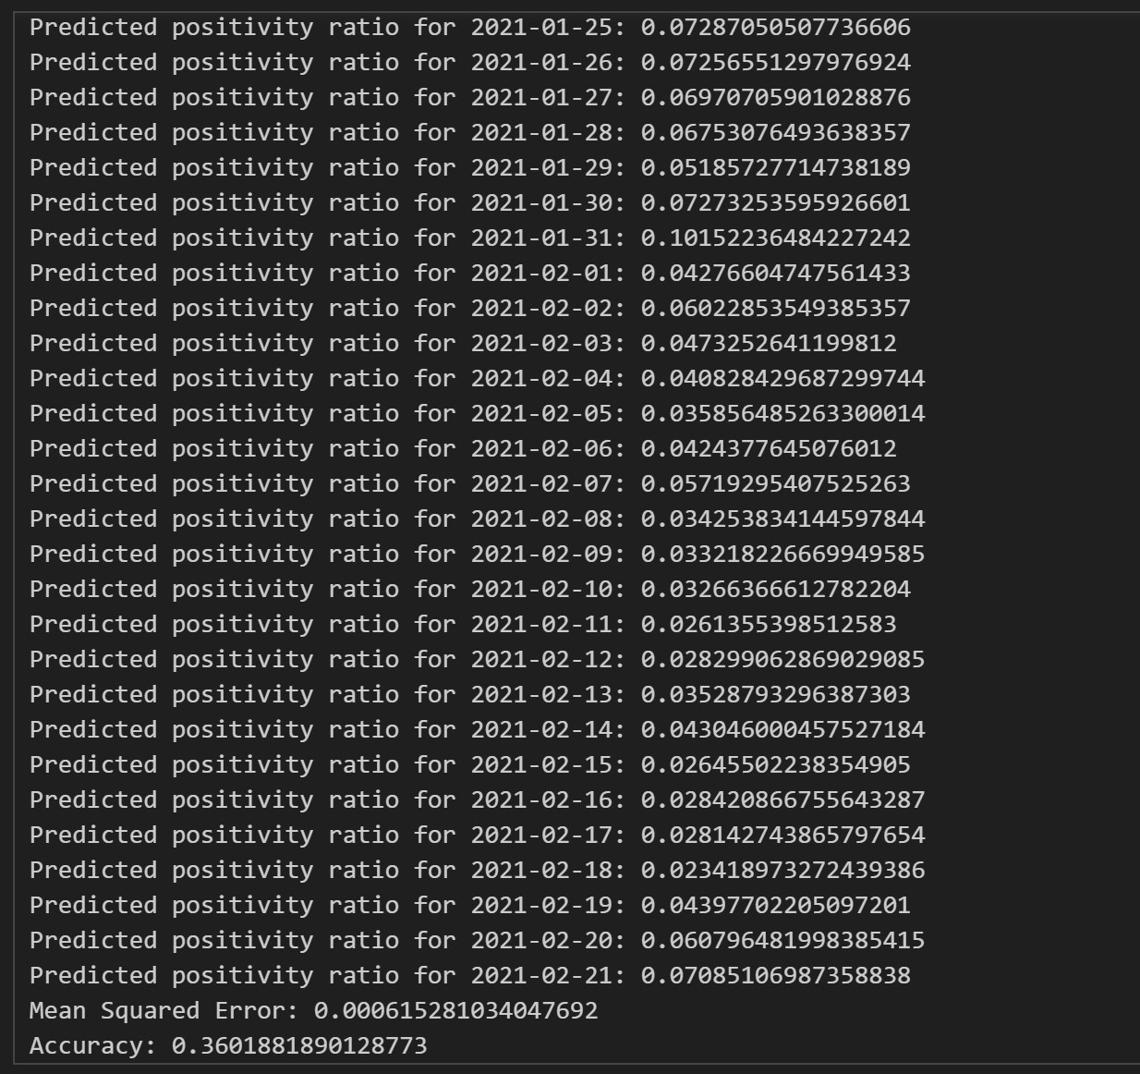

Εικόνα 3.1.0: Αποτελέσματα SVM

**3.2.** Στην συνέχεια θα δημιουργήσουμε το RNN και πιο συγκεκριμένα LSTM. Αυτή την φορά δεν έχουμε τις παραμέτρους c, e αλλά μόνο το dataframe το οποίο θα χρησιμοποιήσουμε, αλλά και τις παραμέτρους για το Training. Όπως φαίνεται στην επισυναπτόμενη εικόνα 3.2.0 βλέπουμε τις προβλέψεις για κάθε ημέρα αλλά και το MSE. Και σε αυτή την περίπτωση, πρέπει να τονίσουμε ότι δοκιμάσαμε να κάνουμε Training με περισσότερα δεδομένα – στήλες, αλλά αυτό είχε ως αποτέλεσμα να αυξηθεί το MSE, κάτι το οποίο δεν επιθυμούμε.

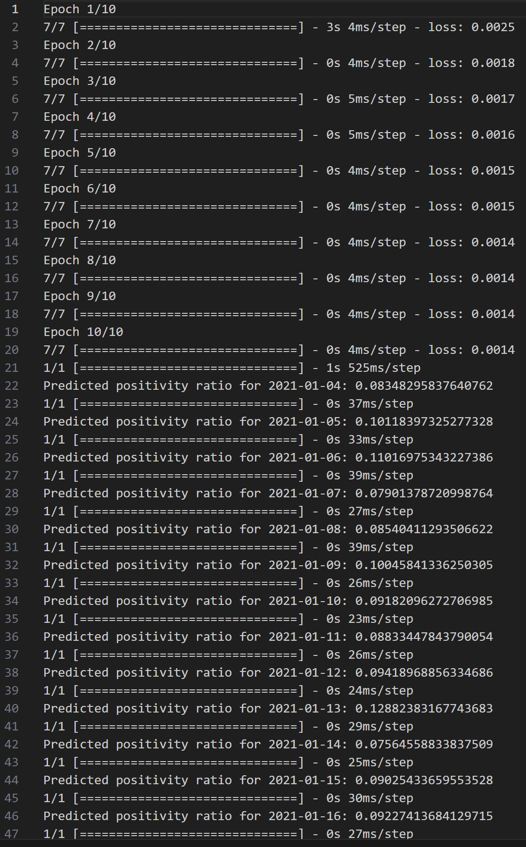

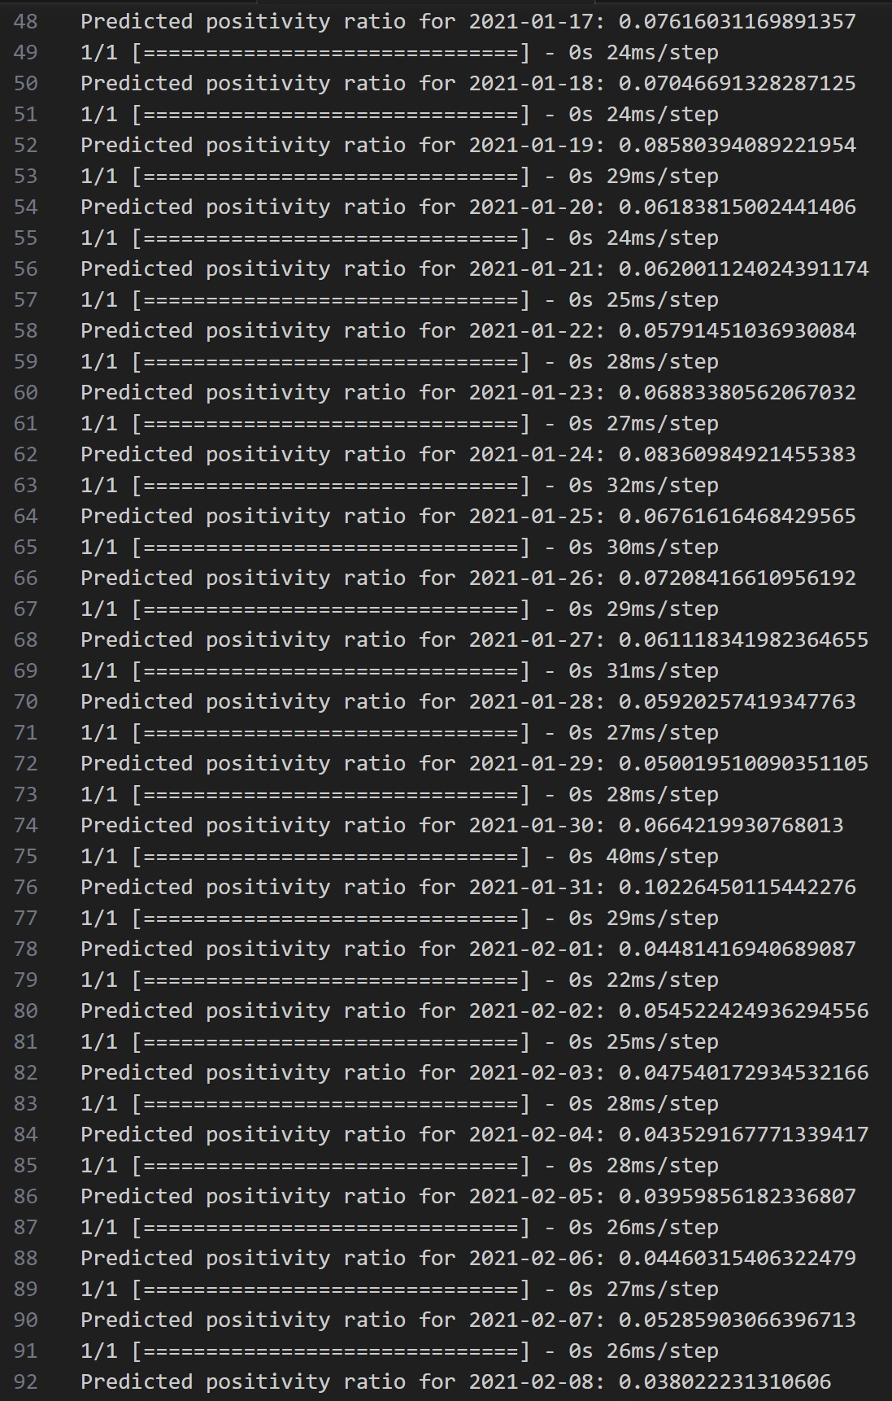

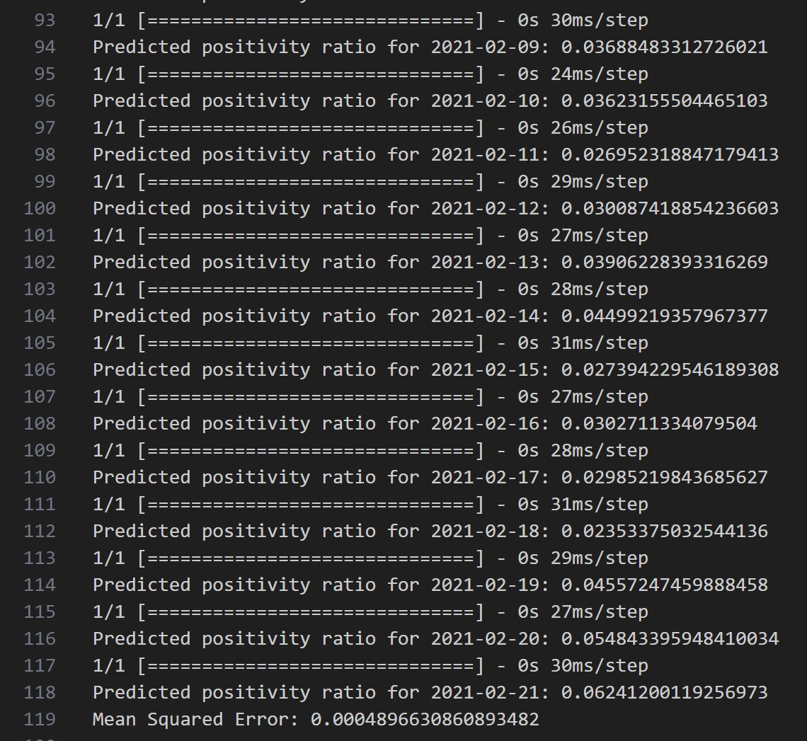

Εικόνα 3.2.0: Αποτελέσματα RNN

**3.3.** Αξίζει να κάνουμε μία σύγκριση στα αποτελέσματα των 2 παλινδρομητών. Στην περίπτωση του SVM τα αποτελέσματα είχαν μεγαλύτερο MSE καθιστώντας τον ελαφρώς χειρότερο από τον RNN, ο οποίος όμως είναι αισθητά πιο χρονοβόρος. Θεωρητικά